Punto 1

La importancia de la Entender la Cultura Organizacional

Es necesario entender la cultura organizacional, ya que el trabajo realizado por las personas a cargo de la información le permitirá trabajar mas fácil y en colaboración con las distintos grupos de la empresa(regional, nacional y global) para explorar y desarrollar tecnologías, sistemas y procesos apropiados. El conocer el contexto organizacional por parte de quienes manejan la información sera una influencia primaria en la forma en que logran alcanzar sus objetivos de trabajo. Ejemplo, la forma en que se aseguraría de que sus clientes sean conscientes de sus obligaciones de gestión de la información en un entorno muy estructurado, como un bufete de abogados, sería muy diferente a un entorno más anárquico, como una universidad.
La mayoría de los administradores de información cumplen funciones clave al proporcionar la infraestructura necesaria para permitir que la organización a la que sirven funcione de manera eficiente y efectiva. Pero la naturaleza de esa organización variará ampliamente, de acuerdo con varios factores, en particular

- Geografía: donde se encuentra la organización, ya sea multinacional o restringida a una región o país. Estas características determinarán el entorno legislativo, los idiomas utilizados por los empleados y clientes y las características culturales nacionales. También son de importancia crítica las capacidades de tecnología de información y comunicación (TIC) de la ubicación. Por ejemplo, el acceso inmediato a las instalaciones de Internet inalámbricas influirá significativamente en las expectativas de los empleados para acceder y crear información.

- Las funciones de la organización: determinarán la legislación y las normas a las que está sujeta la organización, lo que a su vez influirá en los tipos de información creada y a la que se debe acceder y conservar.

- La gestión de la organización: esto puede afectar la prioridad otorgada a la gestión de la información y la dotación de recursos para esas actividades. Además, las prioridades otorgadas a los sistemas de información, la alfabetización informacional y las habilidades de alfabetización digital del personal en toda la organización impactarán a su vez en el éxito de las iniciativas de gestión de la información.

Comprender la importancia de estos factores permitirá el diagnóstico de la cultura de información de una organización, los valores acordados a la información y las actitudes hacia ella, específicamente dentro de los contextos organizacionales.

Nivel 1 | * Respeto a la información como evidencia. Reconocimiento y conciencia de la necesidad de gestionar cierta información con fines de responsabilidad.  * Respeto a la información como conocimiento. Reconocimiento y conciencia de la necesidad de gestionar cierta información con el fin de aumentar el conocimiento y la conciencia.  * Voluntad de compartir información. El nivel de granularidad con el que el intercambio de información se considera la norma dentro de la organización.  ,* Confianza en la información. Esto se centrará en la consideración de fuentes primarias preferidas de información, por ejemplo, individuos o recursos de texto.  * Requisitos de idioma. Puede haber restricciones asociadas con conjuntos de caracteres particulares utilizados y también la necesidad de versiones de información multilingües.  * Infraestructura tecnológica regional. La infraestructura tecnológica establecida externamente será un factor de influencia profunda en las dimensiones de la cultura de la información dentro de una organización.
Nivel 2 | Habilidades, conocimientos y experiencia relacionados con la gestión de la información, que se pueden adquirir y / o ampliar en el lugar de trabajo:  * Competencias relacionadas con la información, incluida la información y la alfabetización informática.  * Conciencia de los requisitos ambientales (sociales y organizativos) relacionados con la información.
Nivel 3 | La tercera capa superior se refleja en:  * El modelo de gobernanza de la información vigente.  * Confianza en el sistema organizacional

Personas y Las Organizaciones

La clave para una buena gestión de la información no es la tecnología. Es la actitud, la cultura y el comportamiento de la organización que está utilizando la información. La tecnología de la información solo puede proporcionar los mecanismos para automatizar los aspectos rutinarios de la organización y entregar la información correcta a las personas adecuadas cuando sea apropiado. Todavía depende de las personas que reciben la información usarla adecuadamente.

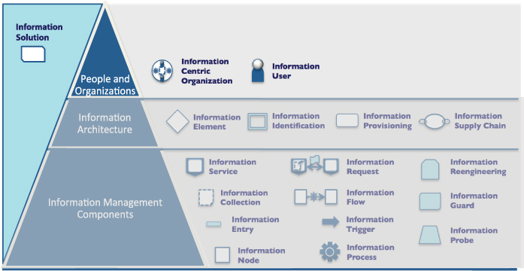
Una organización centrada en la información es una organización basada en información de alta calidad, completa y oportuna que es relevante para sus objetivos.

El siguiente cuadro muestra cubre algunos de los mecanismos que ayudan a una organización a mantener su enfoque en la información:

Icono | Nombre del Patrón | Problema | Solución
 | ORGANIZACIÓN CENTRAL DE INFORMACIÓN | Una organización necesita hacer un buen uso de su información para lograr sus objetivos. | Haga de la gestión de la información una prioridad estratégica. Desarrollar sistemas y prácticas que nutran y exploten la información al máximo efecto.
 | OBLIGACIÓN DE GESTIÓN DE INFORMACIÓN | Una organización tiene la obligación de operar de manera legal y ética de acuerdo con las regulaciones que cubren su tipo de operación. Esto incluye la forma en que se gestiona la información. | Revise las regulaciones y políticas que se aplican a la organización, y extraiga y documente los requisitos específicos que se relacionan con la gestión de la información como obligaciones de gestión de la información que definen de dónde proviene el requisito y cómo cumplen las operaciones de la organización.
 | ESTRATEGIA DE GESTIÓN DE INFORMACIÓN | ¿Cuáles son los aspectos de una organización de gestión de la información en los que debe centrarse para desarrollar una estrategia para obtener más información? | Defina una estrategia de información que establezca el por qué, qué y cómo la organización gestionará la información.
 | PRINCIPIO DE GESTIÓN DE INFORMACIÓN | Una organización no ha definido cómo se debe gestionar la información. | Acuerde las reglas generales subyacentes que definen cómo se utilizará, mantendrá y / o protegerá la información.
 | PROGRAMA DE GOBERNANZA DE LA INFORMACIÓN | Una organización está experimentando problemas de calidad y gestión con su información, por lo que debe garantizar el cumplimiento de las normas y políticas. | Una organización está experimentando problemas de calidad y gestión con su información, por lo que debe garantizar el cumplimiento de las normas y políticas.

Estos patrones se unen para guiar a la organización en sus prácticas de gestión de la información.

Cada organización es diferente, por lo que los enfoques variarán. Para organizaciones grandes, estas actividades pueden ser impulsadas desde cada unidad de negocios. El punto importante es que la gestión y el uso de la información se enfoca desde la estrategia hasta las operaciones y se centra en apoyar los objetivos principales de la organización.

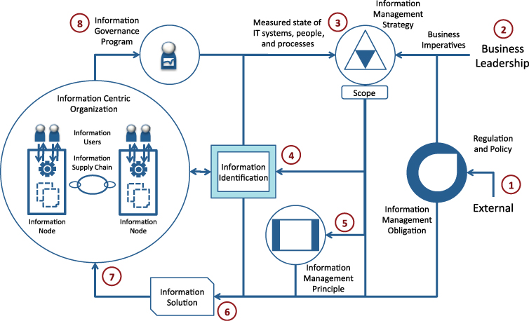
Patrones interactivos en una organización centrada en la información:

1. La organización revisa las regulaciones y políticas actuales para determinar qué afecta la gestión de la información y cuál será la respuesta interna a estas regulaciones. Estos están documentados en las obligaciones de gestión de la información.
2. El liderazgo empresarial se suma a estos requisitos con su visión para el futuro de la organización en forma de imperativos comerciales.
3. Los imperativos comerciales y las obligaciones de gestión de la información, junto con el estado actual medido de la organización existente, se utilizan como entrada para desarrollar la estrategia de gestión de la información. Esto establece cómo la organización va a gestionar la información.
4. Los patrones de identificación de información proporcionan gran parte de la información que describe el estado actual de la organización. Esta documentación se mantiene y se expande continuamente a medida que la organización cambia y el alcance de la estrategia de gestión de la información crece.
5. Los principios de gestión de la información se desarrollan para respaldar la estrategia de gestión de la información y se utilizan como entrada en las soluciones de información.
6. Las soluciones de información amplían y mejoran la capacidad de gestión de la información de la organización. Implementan la estrategia de gestión de la información y se ajustan a las obligaciones de gestión de la información. Durante el desarrollo de una solución de información, la documentación de identificación de información se expande y actualiza para incorporar la nueva capacidad.
7. Las soluciones de información se implementan en las operaciones de la organización y se generan nuevas mediciones para validar que la organización está progresando en el cumplimiento de los requisitos establecidos en la estrategia de gestión de la información.
8. El programa de gobernanza de la información supervisa el funcionamiento de la organización centrada en la información. La información de este programa alimenta la estrategia de gestión de la información.

Organización centrada en la información

Contexto
Una organización existe para un propósito. Tiene objetivos para alcanzar y aspiraciones a largo plazo.
Problema
Una organización necesita hacer un buen uso de su información para lograr sus objetivos.

Esto parece una declaración simple y obvia, pero en la práctica es muy difícil de lograr. La información no es una cosa física que pueda ser controlada. Siempre está cambiando y transmite diferentes significados según el contexto en el que se utiliza. La ausencia de información puede ser tan engañosa como la información que está desactualizada o simplemente errónea. Demasiada información puede ser abrumadora e inútil.
Cuesta dinero almacenar y mantener información. Se requiere cierta información por razones regulatorias y mantener ciertos tipos de información, como la información personal, impone responsabilidades legales para mantenerla segura y retenerla durante un período de tiempo específico. La gestión de la información debe ser decidida y continua.

¿Cómo recopila, mantiene y distribuye la organización la información correcta para respaldar sus actividades?

Ejemplo
MCHS Trading es una empresa comercial que tiene cuatro canales para comercializar los bienes y servicios que ofrece: tiendas físicas, un sitio de Internet, pedidos por correo y un centro de atención al cliente donde las personas pueden llamar por teléfono para hacer pedidos.

MCHS posee varias aplicaciones, cada una de las cuales admite diferentes partes del negocio. La información debe fluir entre sus aplicaciones de toma de pedidos, envío y facturación para recibir y cumplir con los pedidos del cliente. Cualquier falla en este flujo de información podría afectar la capacidad de la organización para servir a sus clientes o recaudar dinero para los bienes enviados.

Efectivo
• Obligaciones y obligaciones comerciales conflictivas: la misma información puede estar sujeta a requisitos contradictorios en diferentes líneas de negocios o de diversas obligaciones.
• Información no vista como un activo: la información se considera secundaria o meramente de apoyo para el negocio "real".

• Nadie se hace cargo: la propiedad de la información implica la responsabilidad de su gestión y muchas personas o grupos no quieren responsabilidad por lo que no pueden controlar.

• Información no rastreada o medida: la organización tiene una visión limitada de qué información se almacena, cómo se gestiona y dónde y cómo se utiliza.

• Medios limitados para garantizar que se entiendan las prácticas de gestión de la información: la organización no tiene canales claros o efectivos para garantizar que todos entiendan cómo se gestiona la información.

• Información duplicada: la misma información puede almacenarse en muchos lugares en los sistemas de una organización.

• Muchos formatos para cada tipo de información: cada copia de la información tiende a tener su propio formato único y existen diferencias en las reglas de validación y el uso de la información.
• Información inconsistente: el conjunto de valores válidos para un atributo de información puede no ser coherente en toda la organización.

• La información proviene de muchas fuentes: un empleado que recibe nueva información puede no ser un usuario directo de ninguno de los procesos de información dentro de la cadena de suministro de información.

• Las personas cometen errores: pueden ingresar información incorrecta en una interfaz de usuario, ya sea por falta de atención, falta de capacitación o porque los valores que tienen no son correctos.

• La calidad de la información varía: la información que proviene de fuera de la organización puede llegar a través de muchos canales y puede tener diferentes niveles de calidad.

• Los controles de acceso y privacidad requieren un escrutinio constante: la información se distribuye y dispersa regularmente a través de la organización para diversos usos, a menudo con controles insuficientes.

• El almacenamiento cuesta dinero: cada copia de la información cuesta dinero para almacenar y mantener.

Solución

Hacer de la gestión de la información una prioridad estratégica. Desarrolle sistemas y prácticas que nutran y exploten la información al máximo efecto.

Esto no significa que la información se guarde sin motivo. La esencia de la administración de la información es mantener solo la información necesaria para el funcionamiento de la organización y administrarla durante todo su ciclo de vida, desde la creación, pasando por el mantenimiento, hasta su eventual archivo y eliminación.

Las características de una organización centrada en la información son las siguientes:

• La información apropiada se entrega a las personas cuando la necesitan para realizar su trabajo.

• La información está protegida y solo está disponible para quienes la necesitan.

• La organización puede demostrar que cumple con sus obligaciones legales y éticas (ver OBLIGACIÓN DE GESTIÓN DE INFORMACIÓN).

• La información solo se conserva mientras sea necesaria. Después de eso, se destruye.

• El uso de la información y cualquier oportunidad para hacer uso de nuevas fuentes de información se buscan activamente para mejorar continuamente la efectividad de la organización.
La entrega de estas características requiere que existan cuatro patrones:

• Un PROCESO DE GOBERNANZA DE LA INFORMACIÓN garantiza que la información tenga un propietario y que las personas tengan una comprensión clara de su responsabilidad hacia la gestión y protección de la información.

• EL PROPORCIONAMIENTO DE INFORMACIÓN asegura que los PROCESOS DE INFORMACIÓN operen con información de fuentes autorizadas.

• La información se mueve entre sistemas (NODOS DE INFORMACIÓN) a lo largo de rutas bien definidas y administradas llamadas CADENAS DE SUMINISTRO DE INFORMACIÓN.

• La información se gestiona adecuadamente a lo largo de su ciclo de vida de acuerdo con el tipo de ELEMENTO DE INFORMACIÓN que es.

Consecuencias

• Beneficios: una organización centrada en la información sabe qué acciones está tomando, dónde, cuándo, por quién y por qué.

• Pasivos: convertirse en una organización centrada en la información requiere la voluntad de revisar, refinar y desarrollar constantemente la amplitud y profundidad de la información disponible para los tomadores de decisiones en la organización porque el mundo y sus expectativas cambian continuamente a medida que las personas se vuelven más sofisticadas uso de la información. También requiere que la organización vea la información no solo como importante, sino también como un activo estratégico, y no simplemente como un complemento del negocio.

Ejemplo resuelto
En MCHS Trading, los registros de pedidos se crean en las aplicaciones de toma de pedidos y se pasan a la aplicación de envío. La aplicación de envío controla el envío de mercancías. Cuando todos los productos del pedido se envían al cliente, se envía una copia del registro del pedido a la aplicación Facturación. La aplicación Facturación controla el proceso para facturar al cliente y cobrar el pago. Esto se muestra en la Figura 3.3.

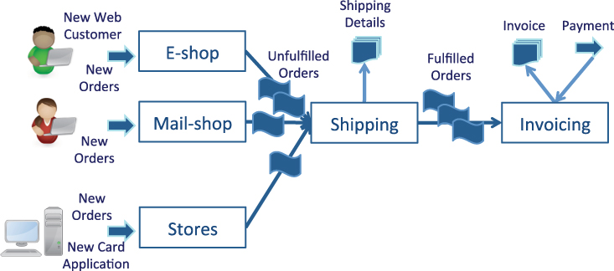

Cada nodo de información (aplicación) que admite la actividad de procesamiento de pedidos mantiene una recopilación de información de registros de pedidos. Estos registros reflejan el trabajo realizado en el pedido dentro del nodo de información. Cuando el trabajo para un pedido se traslada a un nuevo nodo de información, el registro del pedido en el nodo de información original ya no se actualiza.

Cada nodo de información también necesita recopilaciones de información que describan a los clientes y productos a los que hacen referencia los pedidos. Los procesos de información adicionales deben mantener esta información y distribuir cualquier cambio porque los valores deben ser consistentes en cada nodo de información. Cuando MCHS Trading se embarcó en convertirse en una organización centrada en la información, la actualización de los detalles del cliente y del producto se manejó manualmente en cada nodo de información. Tampoco tenía la capacidad de crear informes de gestión sobre las tendencias de los clientes y qué productos eran los más rentables. MCHS Trading creó un PROGRAMA DE GOBERNANZA DE INFORMACIÓN e implementó una serie de SOLUCIONES DE INFORMACIÓN para mejorar la forma en que administraba la información, incluidas las siguientes:

• MAESTRO CENTRALIZADO para detalles del producto
• MAESTROS SINCRONIZADOS para detalles del cliente
• ESTADO DE ACTIVIDAD DISTRIBUIDA para el procesamiento de pedidos
• INFORMES HISTÓRICOS para sus informes de gestión.
• COLABORACIÓN DE SOCIOS para conectarse con sus proveedores para reponer el stock

El resultado es una gestión y distribución eficiente y efectiva de la información entre sus sistemas. La Figura 3.4 resume muchas de las cadenas de suministro de información de MCHS Trading.
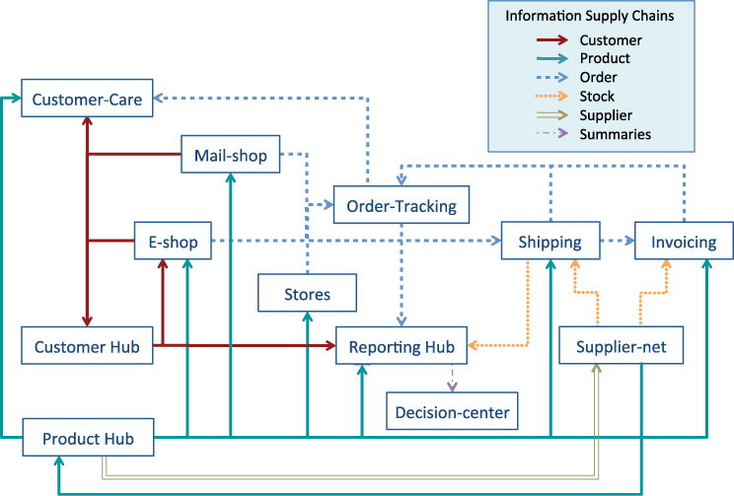

Usos conocidos
En muchas industrias, vemos organizaciones exitosas que convierten la información en un activo clave y la utilizan para ofrecer un mejor valor y servicio al cliente al tratar a las personas y los problemas de manera integral. El liderazgo empresarial en una organización es responsable de impulsar el enfoque en la información dentro de la estrategia y el plan empresarial. Esto se conoce como su Agenda de Información.

Patrones relacionados

La definición de lo que significa para una organización centrarse en la información se presenta en una ESTRATEGIA DE GESTIÓN DE INFORMACIÓN. La estrategia respalda los imperativos comerciales de la organización y está guiada por el PROGRAMA DE GOBERNANZA DE LA INFORMACIÓN de la organización. Esto controla y supervisa el uso y la gestión de la información dentro de la organización. Los patrones de IDENTIFICACIÓN DE INFORMACIÓN describen cómo documentar la información en uso en la organización. La OBLIGACIÓN DE GESTIÓN DE INFORMACIÓN describe cómo evaluar y gestionar los requisitos de las regulaciones y otros marcos legales. La implementación de SOLUCIONES DE INFORMACIÓN cambiará la infraestructura de TI para mejorar la gestión de la información. Los PRINCIPIOS DE GESTIÓN DE INFORMACIÓN guían el desarrollo de estas soluciones,

Punto 2

Cadena de suministro de información

Contexto
Una organización es una mezcla compleja de personas y activos, que coopera e interactúa con el mundo que la rodea para cumplir su propósito.
Problema
Una organización necesita procesar información para cumplir su propósito. ¿Cómo se coordina el flujo de información a través de las personas y los sistemas de la organización?

El volumen y la cantidad de información necesaria para operar incluso una organización pequeña es mucho más de lo que cualquier individuo puede comprender. De modo que el trabajo y la información se dividen en partes manejables. Estos fragmentos deben coordinarse y compartir información. Las interacciones son complejas con muchas oportunidades de error.

¿Cómo coordinamos el intercambio de información de manera confiable, oportuna y rentable?

Ejemplo
MCHS Trading posee una serie de aplicaciones, cada una de las cuales respalda diferentes partes del negocio. La información debe fluir entre sus aplicaciones de toma de pedidos, envío y facturación para recibir y cumplir con los pedidos de los clientes.
Cualquier falla en este flujo de información podría afectar la capacidad de la organización para servir a sus clientes o recaudar dinero para los bienes enviados.

Efectivo
• Información duplicada: la misma información puede almacenarse en muchos lugares en los sistemas de una organización.
• Variedad de formatos de información: cada copia de información tiende a tener su propio formato único y existen diferencias en las reglas de validación y el uso de la información.
• Definición inconsistente: el conjunto de valores válidos para un atributo de información puede no ser coherente en toda la organización.
• Suministro de información desconectado: un empleado que recibe nueva información puede no ser un usuario directo de ninguno de los procesos de información dentro de la cadena de suministro de información que administra este tipo de información.
• Las personas cometen errores: alguien puede ingresar información incorrecta en una interfaz de usuario, ya sea por falta de atención, falta de capacitación o porque los valores que tiene no son correctos.
• Múltiples canales: la información proveniente del exterior de la organización puede llegar a través de muchos canales y tener diferentes niveles de calidad.
• Costos de almacenamiento y mantenimiento: cada copia de la información cuesta dinero para almacenar y mantener.
• Latencia de sincronización: siempre hay cierta latencia en la sincronización de nueva información entre las diversas copias.
• Diferentes perspectivas y necesidades: las personas en diferentes partes de la organización tienen diferentes habilidades especializadas, lo que resulta en diferentes perspectivas sobre lo que es importante y la información que necesitan.
Solución
Diseñe y administre flujos de información bien definidos que comiencen desde los puntos donde la información se recopila para la organización y los vincule a los lugares donde los consumidores clave reciben la información que necesitan.
Una cadena de suministro de información es un flujo de información entre recopilaciones de información para convertir la información recibida desde fuera de la cadena de suministro de información en la forma que necesitan sus usuarios de información. El movimiento, la transformación y el almacenamiento de información en las colecciones de información es responsabilidad de los procesos de información.
El tipo de información dentro de una cadena de suministro de información es típicamente información de un área temática particular (tema) o información para un proceso particular. Esta información se transforma entre los diferentes tipos de ELEMENTOS DE INFORMACIÓN a medida que fluye a lo largo de la cadena de suministro de información.
Considere la figura 4.15. El comienzo de una cadena de suministro de información es donde la organización recibe nueva información, ya sea de personas o sistemas externos, que es necesaria para cumplir su objetivo. Combina este "suministro de información" con la capacidad / conocimiento incorporado de la organización para producir los productos de información.

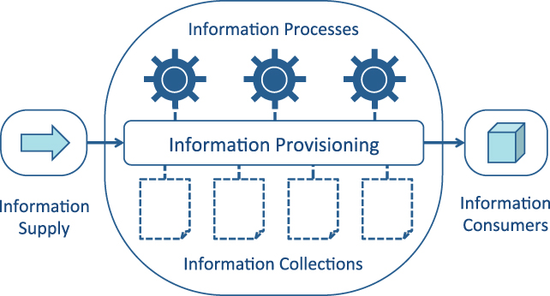

Los PROCESOS DE INFORMACIÓN dentro de la cadena de suministro de información son responsables de procesar la información para construir los productos de información. Existen muchos tipos de procesos de información en la cadena de suministro de información, cada uno con sus propias responsabilidades para recibir, transformar y mover la información.
Los NODOS DE INFORMACIÓN son los sistemas que alojan los procesos de información. También alojan el almacenamiento de información en lo que se denomina RECOLECCIONES DE INFORMACIÓN.
Los procesos de información pueden necesitar acceder a la información almacenada en colecciones de información que están alojadas en diferentes nodos de información. El PROPORCIONAMIENTO DE INFORMACIÓN proporciona los mecanismos para conectar los procesos de información con la información que necesitan.
La información dentro de la cadena de suministro de información debe protegerse contra el descuido, el robo, los accidentes y el uso indebido. Está protegido mediante tres grupos de patrones:
• REENGENIERÍA DE INFORMACIÓN: define los tipos de procesamiento que mejoran la calidad de la información
• GUARDIA DE INFORMACIÓN: define formas de garantizar que la información solo se use para el fin previsto
• SONDA DE INFORMACIÓN: mide que la información es lo que debería ser, dónde debería estar y cuándo debería ser
Estas capacidades se aplican dentro de la parte de provisión de información de la cadena de suministro de información. Las descripciones de estos patrones explican cómo se usan.
El suministro de información es uno de los puntos clave de vulnerabilidad de la cadena de suministro de información. Brinda la oportunidad de recibir mala información. También corre el riesgo de perder información que es vital para el correcto funcionamiento de la organización.
Administrar el suministro de información es difícil porque la información se suministra a la organización a través de muchas rutas diferentes. Para cada ruta, es importante comprender el contexto en el que se capturan los datos porque esto afectará los supuestos que se pueden hacer sobre los valores y dónde es apropiado usarlos en la cadena de suministro de información.
En general, la cadena de suministro de información tiene las siguientes partes:
• Capture la información preferiblemente en el punto en que la información ingresa a la organización. Esto es típicamente (a) a través de un empleado externo, (b) a través de una interfaz de usuario externa, (c) desde otro sistema fuera de la cadena de suministro de información, o (d) desde un sensor que monitorea el entorno.
• Vuelva a diseñar la información para garantizar que satisfaga las necesidades de la cadena de suministro de información. Cualquier error debe ser detectado y devuelto al proveedor lo antes posible.
• Almacene la información en una recopilación de información, en caso de fallas del sistema.
• Distribuya la información a través del suministro de información a las diversas copias de la información que necesita actualizarse a lo largo de la cadena de suministro de información.
• Exportar la información como productos de información para consumo de terceros.
Estos pasos deben estar presentes y ejecutados de manera consistente para cada una de las rutas en las que un tipo particular de información ingresa a la cadena de suministro de información.
Cuando una cadena de suministro de información produce información para un consumidor, sigue los siguientes pasos:
• El destinatario se conecta a la cadena de suministro de información en el punto apropiado.
• Los guardias de información aseguran que el destinatario pueda recibir la información.
• La información se recopila de las colecciones de información y se crea un producto de información.
• El producto de información se exporta desde la cadena de suministro de información al destinatario. Se puede almacenar un registro de la exportación.
Algunos productos de información requieren que se recopile información de múltiples recopilaciones de información remota. Luego se debe reestructurar, agregar y analizar antes de que se pueda crear el producto de información.
Las colecciones de información almacenan los valores para el producto de información donde están involucrados los procesos necesarios para crearlo, o el producto se usa repetidamente. Cuando se solicita el producto de información, se puede generar rápidamente solo a partir de esta recopilación de información. Esto no solo ahorra trabajo, sino que también proporciona información útil para que los auditores comprendan quién sabía qué información en cualquier momento.

Dentro de la cadena de suministro de información, se reciben actualizaciones de la información almacenada de los procesos de información y la información se mueve entre las recopilaciones de información. El uso de estas recopilaciones de información a lo largo de la cadena de suministro de información debe garantizar que las recopilaciones de información MASTER USAGE estén al inicio, luego la recopilación de información HYBRID USAGE y la REFERENCE USAGE en el medio y las colecciones SANDBOX USAGE en los nodos hoja. Esto se describe en la figura 4.16

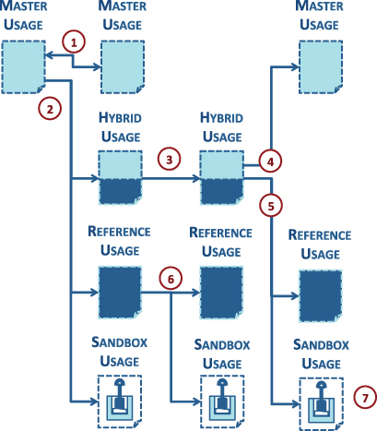

Los números en el diagrama de la Figura 4.16 se refieren a estas notas:
1. Todas las recopilaciones de información en la cadena de suministro de información con uso maestro deben sincronizarse, generalmente con APOYO POR PARES.
2. Una recopilación de información de uso maestra se puede utilizar para aprovisionar cadenas de suministro de información de uso híbrida y de referencia, generalmente con PROVISIÓN DE ESPEJO y recopilaciones de información de uso de espacio aislado, generalmente con aprovisionamiento reflejado o PROVISIÓN INSTANTÁNEA.
3. Una recopilación de información de uso híbrida puede alimentar otra recopilación de información de uso híbrida. Todos los atributos enviados deben ser valores de referencia en la recopilación de información posterior que se han enriquecido con atributos de uso maestro adicionales.
4. Una recopilación de información de uso híbrida puede alimentar una recopilación de información de uso maestra siempre que la recopilación de información de uso maestra solo almacene atributos que son dominados por la recopilación de información híbrida.
5. Una recopilación de información híbrida también puede alimentar un uso de referencia y una recopilación de información de uso de sandbox.
6. Una recopilación de información de referencia puede alimentar un uso de referencia y una recopilación de información de uso de sandbox.
7. Las colecciones de información de uso de sandbox están siempre en los nodos hoja de la cadena de suministro de información.
Si ve diferentes patrones de uso, es una señal de que hay inconsistencias en la cadena de suministro de información.
Consecuencias
Beneficios:
• El análisis del flujo de información de extremo a extremo como una cadena de suministro de información destaca cómo se crea y se utiliza la información dentro de una organización. Identifica los procesos de información que crean los productos de información, las recopilaciones de información que utilizan y cómo se aprovisiona la información entre ellos. Este enfoque puede demostrar que la organización está trabajando de manera efectiva porque el flujo de información es oportuno y apropiado. Esta comprensión también asegura que las fallas inevitables en los sistemas o procesos se puedan tratar de manera efectiva porque las consecuencias de la falla se pueden rastrear y corregir.
Pasivo:
• Una organización obtiene la información que merece. El buen diseño de la cadena de suministro de información proporciona los mecanismos básicos, pero si no hay gobernanza en torno a la información, lo que significa que un individuo no está incentivado para tratar la calidad de la información como una parte importante de su papel, se pierde gran parte del valor. Hay más detalles sobre el gobierno de la información en el patrón del PROGRAMA DE GOBERNANZA DE LA INFORMACIÓN.
• La mayoría de las cadenas de suministro de información deben incluir aplicaciones porque estos sistemas actúan como fuentes clave de la información más reciente. Sin embargo, estos sistemas no siempre se crean teniendo en cuenta el aprovisionamiento de información y deben conectarse con cuidado a la cadena de suministro de información para que este procesamiento adicional no afecte su misión principal.
• Conectar un sistema existente a la cadena de suministro de información significa que los sistemas posteriores dependen de él, lo que puede dificultar su actualización y mejora en el futuro.
• Las reglas de validación para la información ubicada en un nodo de información dentro de la cadena de suministro de información deben ser compatibles con las reglas vigentes aguas abajo o los valores de información no podrán fluir a lo largo de la cadena de suministro de información.
Ejemplo resuelto
MCHS Trading tiene cinco cadenas de suministro de información que son críticas para su negocio, como se muestra en la Figura 4.17:
• Cliente: sincronización y recopilación de información sobre sus clientes
• Producto: mantenimiento y distribución de información sobre los productos que venden.
• Pedido: envío de detalles de los pedidos a procesar entre los nodos de información de procesamiento de pedidos
• Stock: solicitud de nuevo stock a proveedores
• Resúmenes: cotejar y resumir el estado del negocio

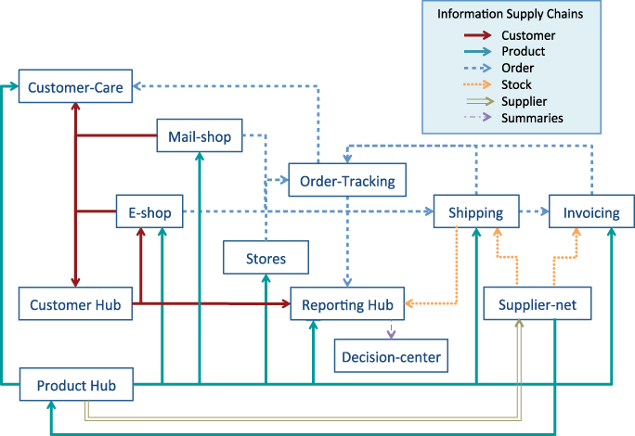
Cada uno fue diseñado y mejorado de forma independiente. Sin embargo, puede ver que comparten componentes como nodos de información y colecciones de información.
Si observa la cadena de suministro de información del cliente con más detalle, puede ver que se origina en una nueva aplicación llamada Atención al cliente. Un empleado de MCHS Trading puede ingresar nuevos detalles para un cliente a través de la interfaz de usuario de Customer-Care y validar que los detalles estén completos y sean correctos. Si el cliente está presente, él o ella también puede realizar una validación de los demás datos de contacto, solicitar una tarjeta de fidelidad y responder preguntas sobre el estado de los pedidos u otras consultas. Todos los cambios se envían al Customer Hub para actualizar el registro maestro de clientes.
El Customer Hub también recibiría actualizaciones de la aplicación E-Shop cuando el cliente cambie sus datos de contacto directamente a través del sitio web de E-Shop.
Los nuevos detalles del cliente recibidos a través de la aplicación Mail-Shop son más problemáticos porque se capturan en el contexto de hacer un pedido, en lugar de que el cliente informe explícitamente a MCHS Trading que sus detalles han cambiado. MCHS Trading necesitaba tomar una decisión de política sobre cómo quería manejar este caso:
1. El enfoque más seguro es preguntar al cliente explícitamente al momento de ordenar si la dirección dada es una residencia permanente. Esto cambia el cambio implícito de dirección en una solicitud explícita. Requeriría cambios en los formularios de pedido por correo y la aplicación Mail-Shop tendría que recuperar los detalles del cliente del Customer Hub para que el empleado del servicio al cliente pueda verificar la información de la dirección del pedido mientras el cliente está en línea. Este enfoque utiliza el patrón ENTRADAS ÚNICAS.
2. El segundo enfoque es ignorar todos los detalles del cliente ingresados ​​a través de la aplicación Mail-Shop. Esto significaría que Customer Hub solo mantiene detalles de los clientes que han establecido una relación con MCHS Trading a través de una tarjeta de tiendas o una cuenta de E-Shop. Esta es la solución más barata, pero puede tener efectos secundarios para Reporting Hub.
3. En tercer lugar, MCHS Trading podría asumir que la dirección de la tarjeta recibida en un pedido es la dirección permanente del cliente y tener el Customer Hub:
• Actualice el nuevo valor directamente.
• Cree un nuevo registro de cliente con la nueva dirección que está vinculada a la original como un posible duplicado. La próxima vez que el cliente se ponga en contacto con MCHS Trading, la aplicación E-Shop o Customer-Care le pide al cliente que valide su dirección para que se resuelva la pregunta de la dirección.
Esta discusión ilustra lo importante que es comprender el contexto en el que se recopila la información y donde no coinciden con el contexto en el que se va a utilizar, existe un PRINCIPIO DE GESTIÓN DE LA INFORMACIÓN que describe cómo debe manejarse. Este principio de información tendría que aplicarse consistentemente en toda la cadena de suministro de información.
Una vez que se actualiza el maestro de clientes, Customer Hub distribuye los cambios en Reporting Hub y, si es necesario, en la aplicación E-Shop.
El flujo de información a lo largo de la cadena de suministro de información del cliente se mantiene utilizando PROVISIÓN DE ESPEJO.
Usos conocidos
Cada vez que se integran sistemas, se crea una cadena de suministro de información para que la información fluya entre ellos. Cada cadena de suministro de información se centra en lograr un objetivo particular:
• Sincronizar información de un área temática particular, como Detalles del cliente
• Consolidar información que respalde un producto de información particular, como un informe regulatorio
• Proporcionar un proceso de información, como análisis.
• Proporcionar información a un grupo de personas con habilidades especializadas, ya sea para un proyecto o de manera continua.
A menudo, estas cadenas de suministro de información son implementadas por un solo proyecto y pueden no tener una visión holística de la información de la organización como lo sugiere este patrón.
Patrones relacionados
La solución para este patrón ya ha hecho referencia a una serie de patrones que describen los diferentes aspectos de la cadena de suministro de información. Estos patrones dan más detalles sobre cómo funcionan estas capacidades y se vinculan entre sí. También cubren las muchas variaciones que existen en las organizaciones del mundo real. Los patrones principales son los siguientes:
• PROCESO DE INFORMACIÓN
• RECOPILACIÓN DE INFORMACIÓN
• PROPORCIONAMIENTO DE INFORMACIÓN
• NODO DE INFORMACIÓN
La mayoría de las cadenas de suministro de información admiten un área temática única, según lo especificado por una DEFINICIÓN DE ÁREA DE SUJETO. Apoya la transformación de la información de esta área temática a través de los diversos tipos de ELEMENTOS DE INFORMACIÓN.

Punto 3

A medida que consideramos los requisitos de información para una organización, existen algunos patrones que ayudan a clasificar, diseñar y documentar qué información se necesita, cómo se usa y dónde se encuentra. Colectivamente, los resultados de esta actividad se llaman arquitectura de la información. La arquitectura de la información es una descripción viva de la información en uso por la organización.
Primero, está el grupo de patrones ELEMENTO DE INFORMACIÓN. Clasifican los ciclos de vida de la información en uso por la organización y, en consecuencia, el enfoque apropiado para gestionarlos.
Luego, tenemos los patrones de IDENTIFICACIÓN DE INFORMACIÓN que cubren los modelos, esquemas y metadatos que se utilizan para describir la estructura de la información y cómo se gestiona.
A continuación se encuentran los patrones de PROPORCIONAMIENTO DE INFORMACIÓN que describen diferentes enfoques para hacer que la información esté disponible para un proceso de información.
Finalmente, existe el grupo de patrones de CADENA DE SUMINISTRO DE INFORMACIÓN que describe cómo un tipo particular de información se puede sincronizar de extremo a extremo entre los sistemas de TI (NODOS DE INFORMACIÓN) utilizados por la organización.

Patrones de identificación de información

Nos gusta pensar que los hechos que conocemos son correctos, son la verdad. Sin embargo, la verdad rara vez es absoluta. A menudo refleja un punto de vista, por lo que aprendemos que para comprender realmente el significado de ciertos hechos, debemos entender el contexto que los rodea.
La información de una organización también se ve afectada por el contexto en el que se recopila, y este contexto no siempre está bajo el control de la organización. Por ejemplo, si la organización le pidió a un cliente su dirección de correo electrónico, entonces, para la mayoría de las personas, la respuesta dada dependería de si esta solicitud estaba relacionada con el trabajo o una actividad de ocio, porque muchas personas tienen diferentes direcciones de correo electrónico para cada uno. situación.
El contexto suele ser un reflejo de la actividad que recopiló la información, el historial de interacción entre un individuo y la organización, además de influencias externas más amplias. Puede influir en un valor de información en sí mismo, el nivel de precisión que usamos para recopilar el valor, cuán sensible es, el grado de oportunidad que es aceptable y el período de tiempo que se espera que sea válido.
Hay múltiples contextos en funcionamiento en cualquier momento. Un individuo tiene diferentes personas y expectativas para el hogar, el trabajo y el ocio. Esto también es cierto para las organizaciones. Las diferentes partes de la organización se centran en diferentes actividades y pueden tener un contexto diferente para su trabajo. Esto se refleja en la información administrada por los nodos de información que sirven a su parte del negocio.
En un sistema independiente, donde las recopilaciones de información solo son utilizadas por los procesos de información locales, el contexto de la información dentro es bastante claro, y los supuestos incorporados en la lógica de los procesos de información, y la forma en que las personas usan la información a menudo está en línea con ese contexto. Pero, ¿qué sucede cuando reutilizamos la información para nuevos usos? Por ejemplo,
• Una recopilación de información está disponible para procesos de información remotos a través de un servicio de información.
• El contenido de una recopilación de información se empaqueta y se envía a una nueva copia donde lo utilizarán diferentes procesos de información.
En cada caso, ¿cómo podemos estar seguros de que los nuevos procesos de información entienden el contexto en torno a la recopilación de información original?
El grupo de patrones de identificación de información cubre los enfoques comúnmente adoptados para documentar de qué se trata una información y cómo se usa. El propósito es asegurar que el contexto original asociado con la información no se pierda y que no se produzca un mal uso de la información. Los patrones cubren la definición semántica de la información, cómo está estructurada, las reglas de validación que están asociadas con los atributos de la información y resúmenes de los valores de la información que se almacenan en varias colecciones de información propiedad de la organización. El patrón principal es la IDENTIFICACIÓN DE INFORMACIÓN, que se muestra en la Tabla 4.6.

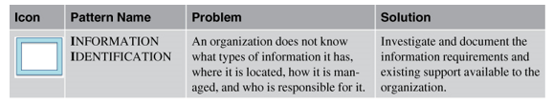

Identificación de información

Contexto
Una organización está documentando su arquitectura de información como parte de un programa para mejorar su gestión de la información.
Problema
Una organización no sabe qué tipo de información tiene, dónde está ubicada, cómo se administra y quién es responsable de ella.
Esto afecta la capacidad de la organización para administrar su información porque no tiene una base para evaluar el éxito, detectar problemas o impulsar mejoras.
Ejemplo
MCHS Trading está comprometido con un alto servicio al cliente. Para lograr esto, MCHS Trading sabe que necesita mantener información sobre sus clientes y las actividades que les conciernen. Ha habido algunos incidentes recientes en los que un cliente no ha recibido un buen servicio y esto se ha atribuido a información incorrecta sobre el cliente o un producto que ha pedido.
Para solucionar esto, MCHS Trading primero debe comprender los tipos de información que necesita mantener, dónde se encuentra y su nivel de calidad. Luego, puede establecer medidas para resolver cualquier problema.
Efectivo
• Diferentes definiciones: la terminología y las convenciones en torno a la información pueden variar entre las diferentes partes de la organización y los sistemas de TI.
• La gente sigue adelante: los cambios en el personal a lo largo del tiempo reducen el conocimiento disponible sobre una recopilación de información.
• Contenido desconocido: el contenido de algunas colecciones de información no se entiende ni está claramente documentado. La organización no sabe si necesita la recopilación de información o, si es así, qué niveles de gestión de la información son apropiados.
• Limitaciones técnicas: la mayoría de los sistemas de TI no pueden proporcionar definiciones semánticas de su información.
Solución
Investigue y documente los requisitos de información y el soporte existente disponible para la organización.
La identificación de la información es un proceso iterativo que se integra en las prácticas operativas y de proyecto de la organización. Crea un conjunto de recursos de identificación de información, donde cada recurso define un aspecto de los requisitos o la provisión de información de la organización. Estos recursos están vinculados y almacenados en un repositorio común para que otros equipos puedan usarlos en trabajos futuros.
Existen varias partes para la identificación de la información que se describen en las siguientes secciones:
• Definición de qué información administrar y cómo: primero, es necesario establecer el alcance de la información a administrar. Esto es en términos de su significado, los valores que son válidos para esta información y la forma en que debe administrarse. Esto es parte del establecimiento de requisitos para el proyecto o el equipo permanente.
• Definición de cómo se estructura la información: a continuación, es necesario definir cómo se estructurará la información para que los procesos de información puedan almacenarla y acceder de manera eficiente. Esto es parte del trabajo de diseño para un proyecto o equipo permanente.
• Ubicación de la información correcta para usar: para hacer uso de la información existente, es necesario saber dónde está, de modo que haya recursos de identificación de información que definan dónde se ubican los diferentes tipos de información. Un equipo crea estos recursos cuando crea una nueva recopilación de información o investiga una recopilación de información existente que aún no se ha documentado.
• Diferentes informes sobre información: finalmente, un proyecto o equipo permanente a menudo necesita comprender las características de los valores de información que tiene la organización. Esta sección define informes sobre los valores de información para un tipo particular de información.
Cada proyecto o equipo permanente es responsable de revisar, desarrollar y utilizar los recursos de identificación de información que son relevantes para su trabajo. Con el tiempo, a medida que más equipos realizan la identificación de información, estos recursos de información se expanden para cubrir toda la información clave utilizada por la organización.

cuencias
Beneficios:
• La identificación de la información crea una definición integral y coherente de los requisitos y la provisión de información dentro de una organización. Esto permite a la organización evaluar el estado de su gestión de la información e impulsar mejoras. El intercambio de recursos de identificación de información reduce el esfuerzo duplicado y aumenta la coherencia de la gestión de la información en toda la organización.

Pasivo:
• La identificación de la información es solo documentación. Debe mantenerse y usarse de manera efectiva para entregar valor a la organización. Identificar, establecer y mantener los recursos de identificación de información lleva tiempo y requiere el compromiso de las partes de negocios y TI de la organización para garantizar que esta información sea precisa y se use cuando sea apropiado.

Ejemplo resuelto
MCHS Trading comienza a crear una imagen de la información que necesita para respaldar sus actividades centradas en el cliente mediante la creación de los siguientes recursos de identificación de información:
• UNA DEFINICIÓN DEL ÁREA DEL SUJETO documenta la semántica de la información del cliente, incluido el nombre, la dirección y la identificación fiscal.
• Los recursos de UBICACIÓN DE INFORMACIÓN se utilizan para documentar la ubicación de la información del cliente en las recopilaciones de información.
• La definición del contenido, estructura y calidad de la información del cliente se logra a través del MODELO DE INFORMACIÓN y el patrón PERFIL DE VALORES DE INFORMACIÓN.
• El patrón de ETIQUETADO SEMÁNTICO se utiliza para garantizar que las fuentes y el contenido de la información del cliente estén conectados adecuadamente a la DEFINICIÓN DEL ÁREA DEL SUJETO.
• Durante el diseño y desarrollo de una nueva CADENA DE SUMINISTRO DE INFORMACIÓN, los FLUJOS DE INFORMACIÓN que envían información del cliente se validan adecuadamente a través del patrón de MAPEO SEMÁNTICO.
A medida que se implementan nuevas soluciones de información, utilizan los recursos de IDENTIFICACIÓN DE INFORMACIÓN previamente establecidos y continúan extendiéndolo para cubrir más información de la organización.
Usos conocidos
La identificación de información se utiliza en las fases de recopilación de requisitos de muchos proyectos de TI. A veces se denomina gestión de metadatos. Un ejemplo de implementación de gestión de metadatos se describe en:
• Gestión de metadatos utilizando IBM Information Server, IBM Redbook, http://www.redbooks.ibm.com/abstracts/sg247939.html?Open

Patrones relacionados
Comprender qué información está disponible, dónde se encuentra y cómo se gestiona es el primer paso para convertirse en una ORGANIZACIÓN CENTRADA EN LA INFORMACIÓN.
Un PROGRAMA DE GOBERNANZA DE LA INFORMACIÓN hace un uso extensivo de los recursos de identificación de la información.

